Rizzoli - 9788817174459 - 27,00 € - Dan Brown - L'ultimo segreto | 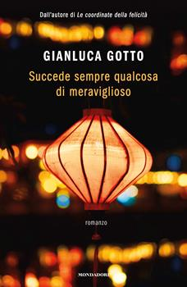Mondadori - 9788804729044 - 19,00 € - Gianluca Gotto - Succede sempre qualcosa di meraviglioso | 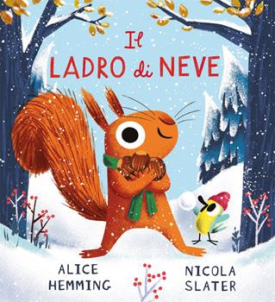Emme Edizioni - 9788829605460 - 14,90 € - Alice Hemming - Il ladro di neve. Ediz. a colori | Sperling & Kupfer - 9788855441841 - - Stefania S. - Cuori magnetici. Love me love me. Vol. 1 | TOP 1+1 € 9,90 - 978880475237
Sperling & Kupfer - 9788855441865 - 15,00 € - Stefania S. - Amore senza fine. Love me love me. Vol. 3 | Einaudi - 9788806245702 - 12,00 € - Genki Kawamura - Se i gatti scomparissero dal mondo | Einaudi - 9788806219352 - 13,00 € - Primo Levi - Se questo è un uomo | Einaudi - 9788806216467 - 14,50 € - Haruki Murakami - Norwegian wood. Tokyo blues

